**Ministerul Educaţiei și Cercetării al Republicii Moldova Universitatea Tehnică a Moldovei**

**Departamentul Informatică și Ingineria Sistemelor**

**Disciplina: Rețele de calculatoare**

RAPORT

**Lucrarea de laborator nr. 1**

**Tema:** Simulatorul Packet Tracer: primii pași.

A efectuat: Calancea Catalin MI-222

A verificat: Buldumac Oleg asist. univ.

Chişinău – 2024

# Lucrare de laborator nr. 1

1. **Tema lucrării:**

Simulatorul Packet Trace: primii pași.

1. **Obiectivele lucrării:**
   * Studierea simulatorului Pachet Tracer și căpătarea deprinderilor practice de lucru cu el.
   * Studierea componentelor de bază ale rețelelor simulate.
   * Studierea echipamentelor de interconectare de nivel de legătură.
   * Popularea și conținutul tabelei de comutare.
   * Crearea unor rețele simple și experimentarea cu ele.
2. **Resurse hardware şi software necesare pentru efectuarea lucrării:**
3. Calculator PC;
4. Softul Cisco Packet Tracer;
5. Indrumare electronice de descriere a softului dat.
6. **Sarcina tehnică pentru efectuarea lucrării de laborator:**

Topologie simpla

Creați o topologie cu 2 switch-uri legate între ele și câte 2 calculatoare legate la fiecare din switch- uri. Înainte de a putea trimite pachete trebuie configurate adresele IP pe fiecare din calculatoare. La apăsarea unui click pe calculator, va apărea o fereastră prin care puteți configura calculatoarele. Mergeți pe tab-ul “Desktop” și apăsați pe iconița “IP Configuration”. Completați câmpul “IP Address” cu o adresă din intervalul 192.168.1.1 - 192.168.1.5 și câmpul “Subnet Mask” cu valoarea 255.255.255.0. Restul câmpurilor rămân goale

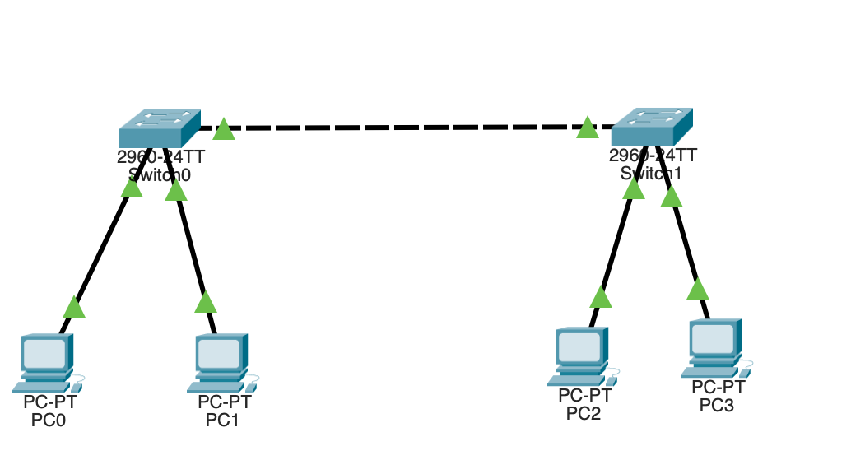

## 5. Switch vs. Hub

Diferența principală dintre un switch și un hub este modul în care gestionează traficul într-o rețea. Iată o comparație între cele două dispozitive la nivelul funcționalității și poziționarea lor în stiva OSI

**Switch:**

**Funcționalitate:** Un switch este un dispozitiv inteligent care **funcționează la nivelul 2 (nivelul de legătură datelor) al stivei OSI.** Are capacitatea de a învăța adresele MAC ale dispozitivelor conectate la el și de a direcționa traficul doar către portul corespunzător dispozitivului destinatar, ceea ce optimizează utilizarea lățimii de bandă și reduce congestia.

**Eficiență:** Switch-urile permit comunicația simultană între diferite perechi de dispozitive conectate la switch, ceea ce le face ideale pentru rețelele mai mari și mai complexe.

**Hub:**

**Funcționalitate:** Un hub este un dispozitiv simplu **care funcționează la nivelul 1 (nivelul fizic) al stivei OSI.** Repetă semnalele primite la toate porturile, fără a face distincții între adresele destinate diferitelor dispozitive. Acest lucru duce la creșterea congestiei și împărțirea lățimii de bandă între toate dispozitivele conectate la hub.

**Eficiență:** Hub-urile sunt mai puțin eficiente din punct de vedere al utilizării lățimii de bandă, deoarece fiecare pachet este transmis către toate dispozitivele, chiar dacă destinatarul real este unul singur.

**În concluzie, switch-urile sunt mai avansate și mai eficiente în gestionarea traficului în rețele, în timp ce hub-urile sunt dispozitive mai simple care nu optimizează transmiterea datelor.** Switch-urile rulează la nivelul 2 al stivei OSI, în timp ce hub-urile rulează la nivelul 1.

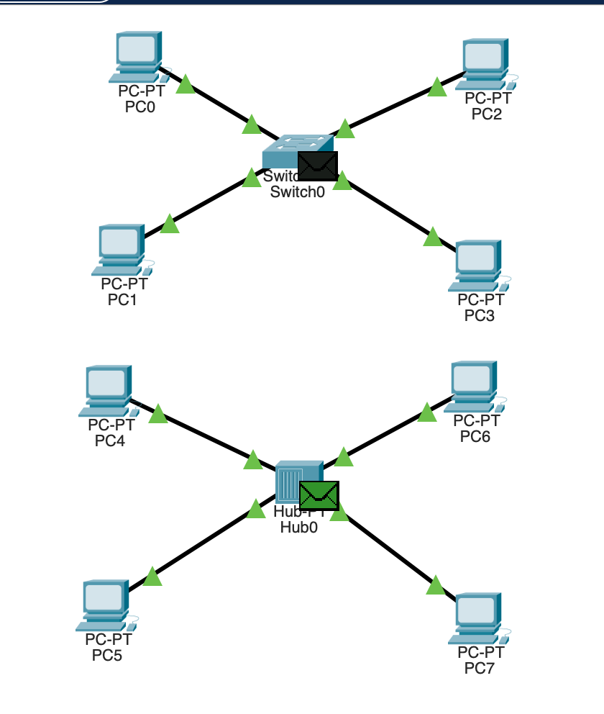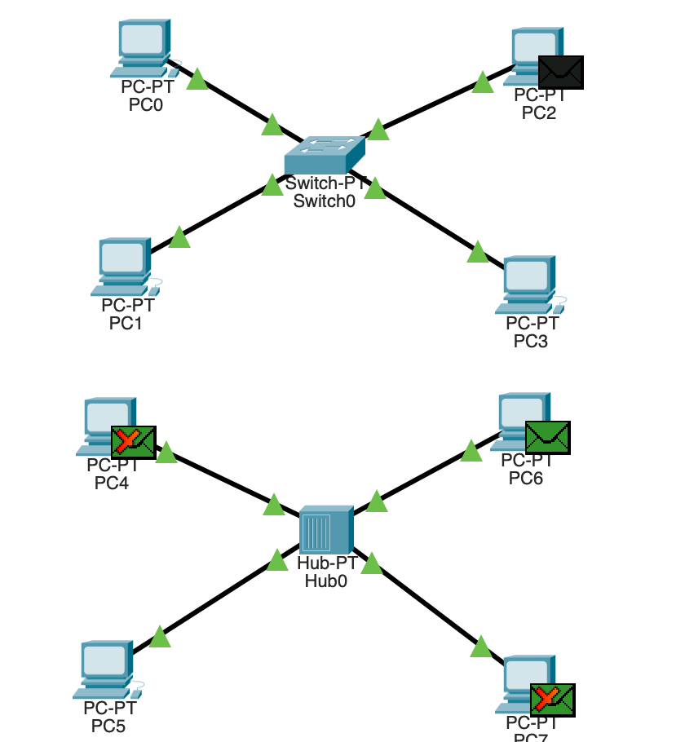

## Popularea tabelei de comutare

**Cand nu avem pachete trimise :  
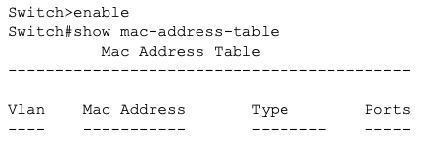  
  
Cand trimitem un pachet de la PC0 la PC1:  
  
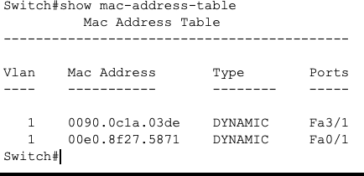**

**Observați adăugarea a două intrări în tabela de comutare:**

La trimiterea unui pachet de la PC0 la PC1 și retur, se adaugă două intrări în tabela de comutare a switch-ului. O intrare pentru adresa MAC a stației PC0 și portul său asociat, iar cealaltă intrare pentru adresa MAC a stației PC1 și portul său asociat.

**De ce apare doar o singură intrare după trimiterea unui pachet de la PC1 la PC2?**

Apare doar o singură intrare în tabela de comutare deoarece PC1 și PC2 sunt conectate la același port al switch-ului. Adresa MAC a lui PC2 este înregistrată în aceeași intrare cu adresa MAC a lui PC1, sub același port.

**Observații privind trimiterea unui pachet de la PC2 la PC3:**

După trimiterea unui pachet de la PC2 la PC3, se adaugă o nouă intrare în tabela de comutare. Aceasta conține adresa MAC a lui PC3 și portul său asociat.

**Observații în modul "Simulation" la trimiterea unui pachet:**

La trimiterea unui pachet de la PC1 la PC3 în modul "Simulation", se pot observa evenimentele legate de trimiterea și recepționarea pachetului în fereastra "Event list". Este posibil să vezi că tabela de comutare se populează cu o intrare pentru adresa MAC a lui PC3 și portul său asociat.

La trimiterea ulterioară a unui pachet de la PC1 la PC3, comportamentul poate fi diferit. Este posibil să observi că nu se adaugă o nouă intrare în tabela de comutare. Aceasta se datorează faptului că adresa MAC a lui PC3 și portul asociat sunt deja înregistrate în tabela de comutare.

În modul "Simulation", la trimiterea unui al doilea pachet de la PC1 la PC3, s-ar putea să observi că evenimentele asociate indică o transmitere directă, fără a adăuga o nouă intrare în tabela de comutare. Acest lucru se datorează memoriei switch-ului care reține adresele MAC recente și porturile asociate.

După curățarea tabelei de comutare și trimiterea unui pachet de la PC1 la PC3, se poate observa că tabela de comutare se populează din nou cu o nouă intrare pentru adresa MAC a lui PC3 și portul asociat. Acest comportament este similar cu cel observat inițial.

## Conținutul tabelei de comutare

## 

Cand nu avem trimise nici un pachet , switchiul contine adresa MAC a portului celuilalt switch

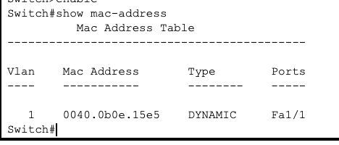

Cand am trimis un pachet de la PC1 la PC2

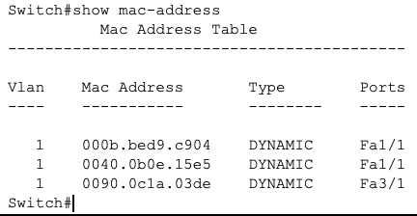

**Figura 4. Tabelele de comutare pentru fiecare switch, in momentul in care am transmis datele de la PC0 la PC1 si de la PC1 la PC2**

De ce Switch are 3 adrese MAC pe un port? Acest lucru se datorează faptului că interfața fizică a Switch1, care este conectată la Switch1, poate vedea adresa MAC a interfeței fizice a Switch0, precum și adresele MAC ale stațiilor conectate la Switch0. În această configurație, portul care conectează cele două switch-uri devine un punct focal pentru adresele MAC de pe ambele switch-uri și dispozitive conectate la acestea.

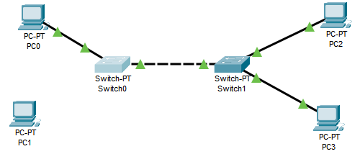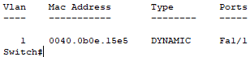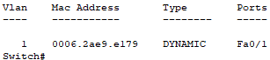

**Figura 5. Tabelele de comutare pentru fiecare switch, in momentul in care am deconectat PC1**

Când PC1 a fost deconectat, switch-urile au înregistrat această schimbare și au eliminat adresa MAC a PC1 din tabelele lor de comutare, deoarece nu mai este relevantă pentru traseul traficului în rețea.

În continuare, când ai reconectat PC1 la alt port al switch-ului, adresa MAC a fost redescoperită și înregistrată în tabela de comutare, iar switch-urile au adaptat tabelele lor corespunzător. Este un comportament normal al switch-urilor de a gestiona adresele MAC în funcție de conectivitatea dispozitivelor din rețea.

## Intrări statice în tabela de comutare

În acest context, vom crea o intrare statică pentru adresa MAC asociată cu stația PC3, dar cu o adresă MAC nevalidă, care nu există în rețeaua locală. Ulterior, vom explora cum această intrare afectează conectivitatea și vom observa coexistența cu o intrare dinamică deja existentă în tabela de comutare.

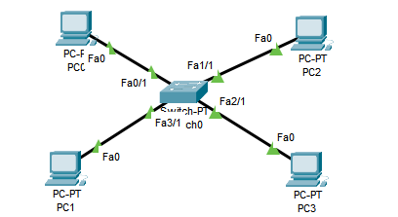Această abordare ne oferă ocazia de a evidenția diferențele între intrările statice și cele dinamice în tabela de comutare a switch-ului, precum și comportamentul acestora în ceea ce privește persistența și gestionarea traficului în rețea.

**Figura 6. Stabilirea unei conectiuni statitice pentru PC3**

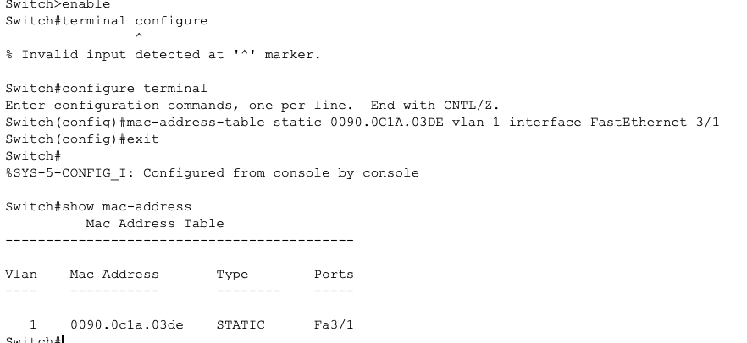

Comanda mac-address-table static în cadrul switch-urilor Cisco este utilizată pentru a crea intrări statice în tabela de comutare a switch-ului. Aceste intrări indică switch-ului modul în care trebuie să comute traficul pentru anumite adrese MAC către porturi specifice.

**Figura 7. Configurarea conexiunii statice, precum si afisarea tabelului**

**Lucrul Individual**

**6.Rețeaua efectuată în soft-ul Cisco Packet Tracer.**

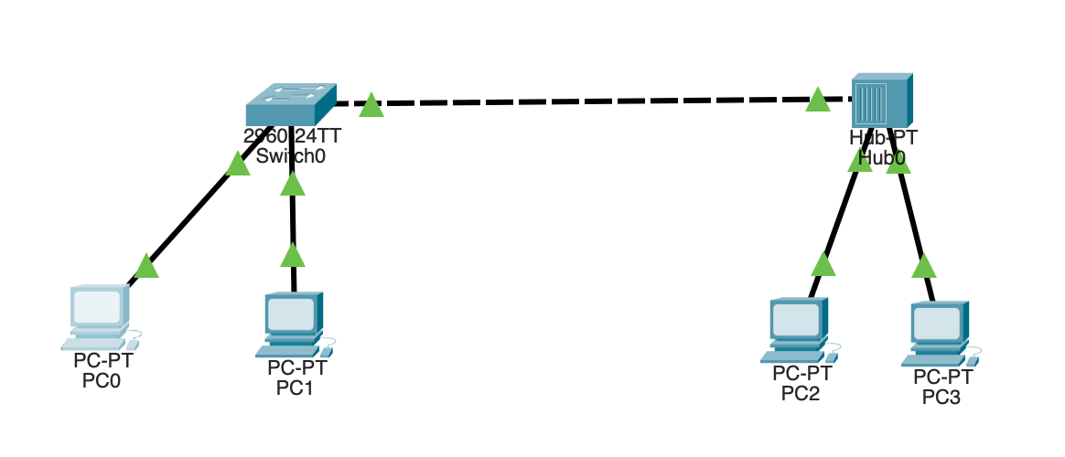

Setăm adresele IP pentru calculatoarele din rețea conform variantei după catalog (respectiv varianta 5) sub formula: 10.0.X.Y (Y fiind un număr aleator)

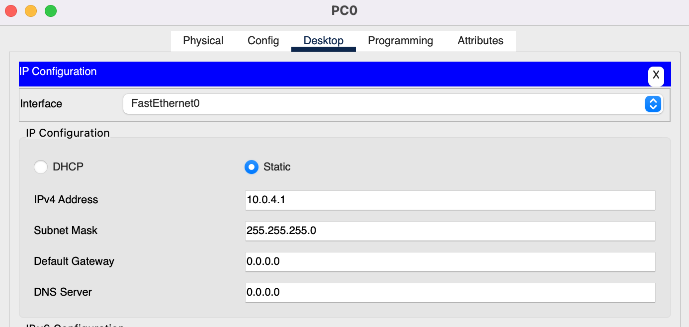

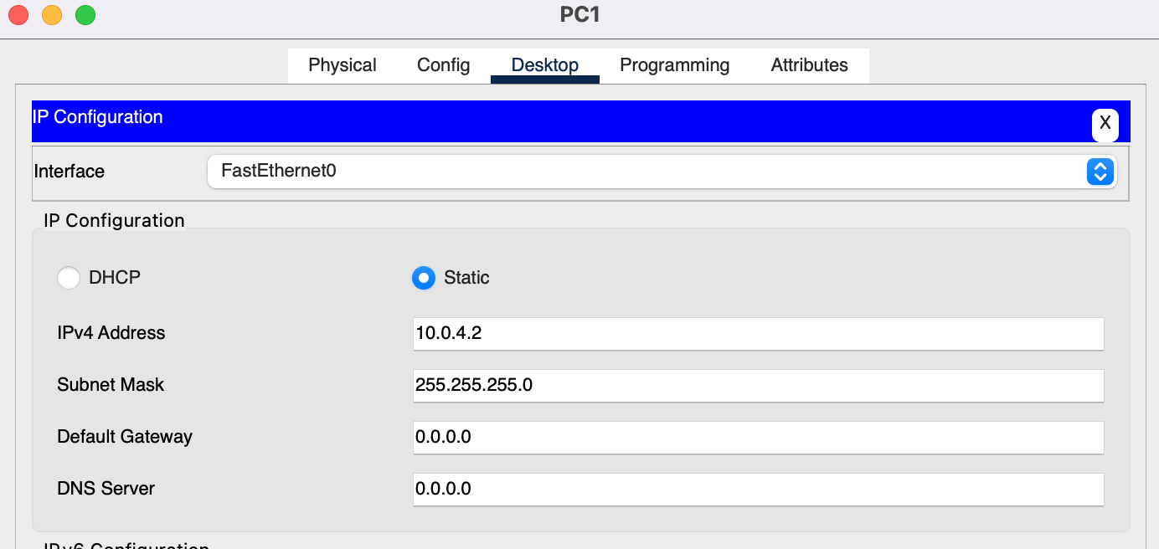

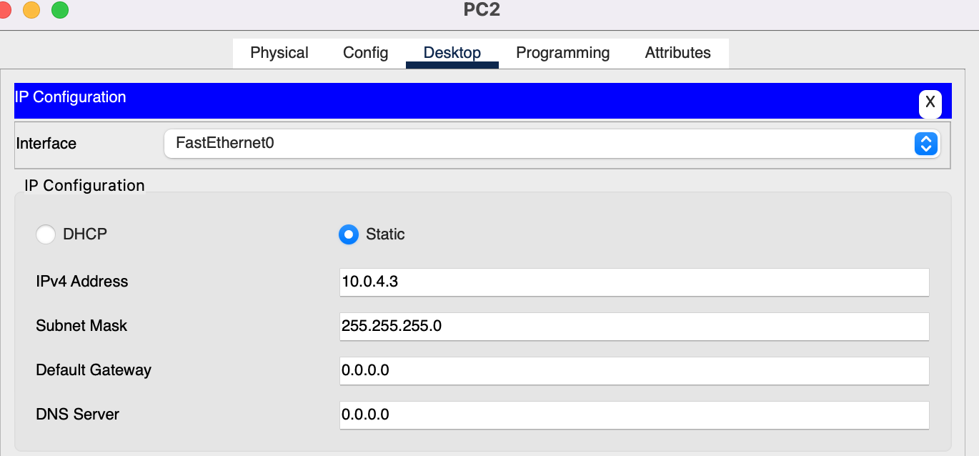

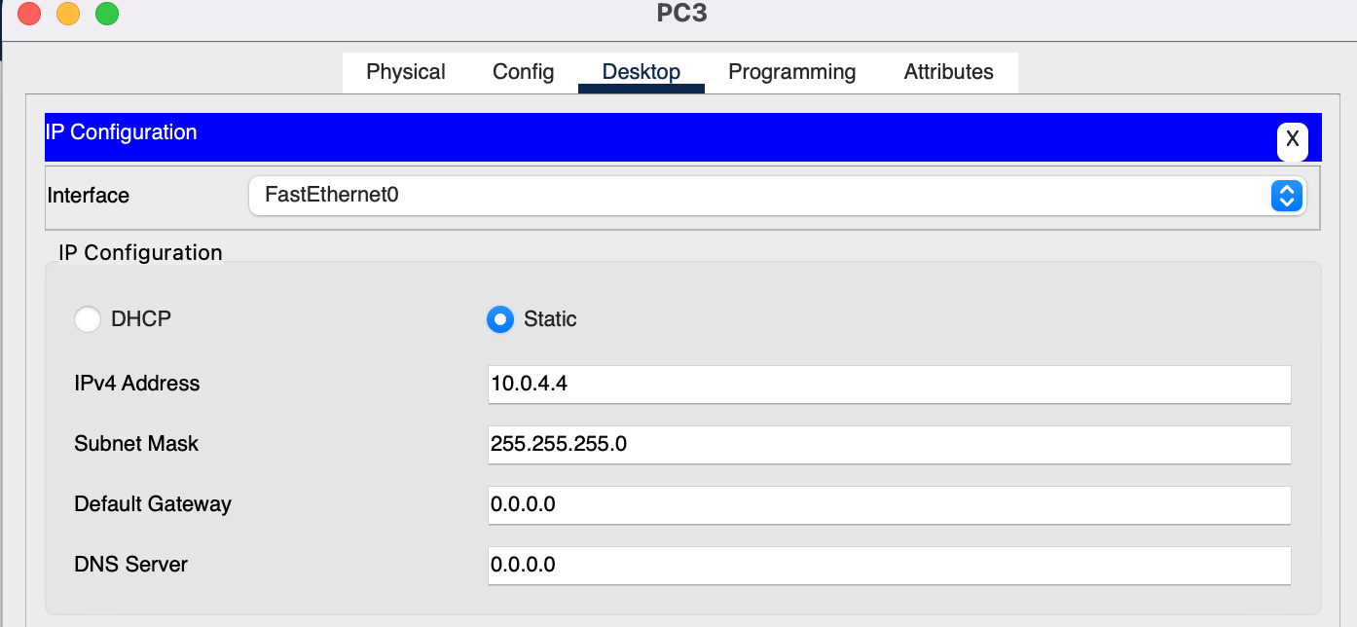

**Rezultatele simulărilor efectuate.**

## Pentru cazul I: transmiterea pachetelor de la PC0 la PC1

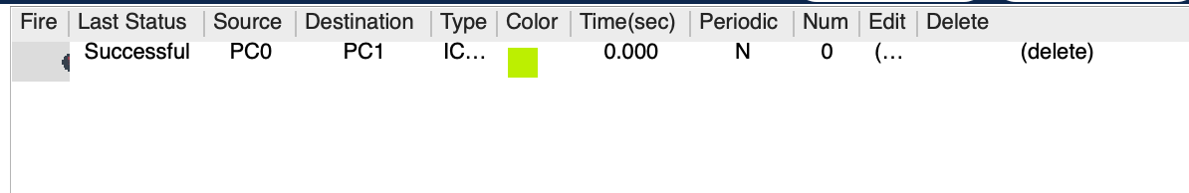

* Observăm că pachetele au fost trimise de către calculatorul PC0 și recepționate de calculatorul PC1 cu succes, dovadă fiind inscripția din coloana “Last Status” cu rezultatul “Successful”.
* Intrăm în modul Simulation. Observăm că Pachetul de date ce dorim să-l trimitem se află la calculatorul PC0.
* Apoi acesta este trimis către Switch
* De la Switch acesta este direcționat doar către calculatorul PC1, deoarece Switch-ul are funcția de a filtra și a retrimite pachetele în rețea, în cazul de față calculatorului .
* După primirea acestuia, calculatorul PC1 transmite un mesaj de primire al pachetul spre Switch, care ulterior va fi direcționat către PC0.

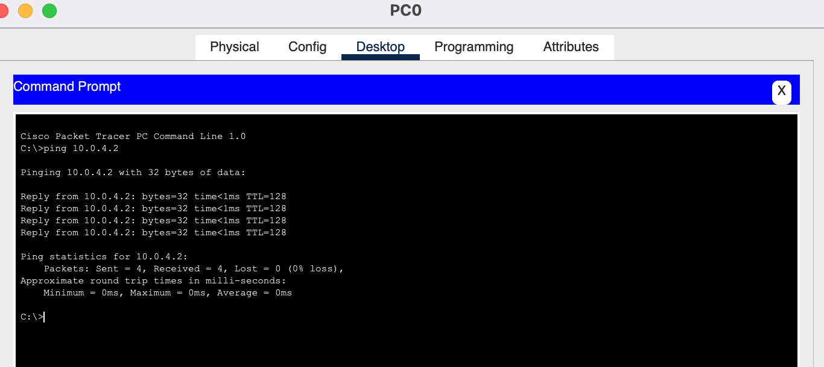

Accesând componenta Desktop -> Command Prompt al calculatorul PC0, introducem comanda ping adresa IP , și observăm că în procesul de transmitere a pachetelor nimic nu s-a pierdut, pachetele ajungând în totalitate și în

întregime la destinatarii săi.

## Pentru cazul II: transmiterea pachetelor de la PC2 la PC3

## 

* Observăm că pachetele au fost trimise de către calculatorul PC2 și recepționate de calculatorul PC3 cu succes, dovadă fiind inscripția din coloana “Last Status” cu rezultatul “Successful”.
* Intrăm în modul Simulation. Observăm că Pachetul de date ce dorim să-l trimitem se află la calculatorul PC2.
* Apoi acesta este trimis către Hub
* Hub-ul trimite acest pachet către ambele componente ce sunt unite la el (cu excepția calculatorului PC2, care în cazul dat este emițător).
* În urma primirii pachetului de date, calculatorul PC3 emite un mesaj de primire care îl direcționează către Hub.
* Hub-ul, la rândul său, trimite acest mesaj către calculatorul PC2 și, respectiv, Switch-ului
* Observăm că Switch-ul nu a primit acest pachet, pe când calculatorul PC2 l-a primit. Traseul acestui experiment poate fi observat în partea dreaptă, în secțiunea Simulation Panel.

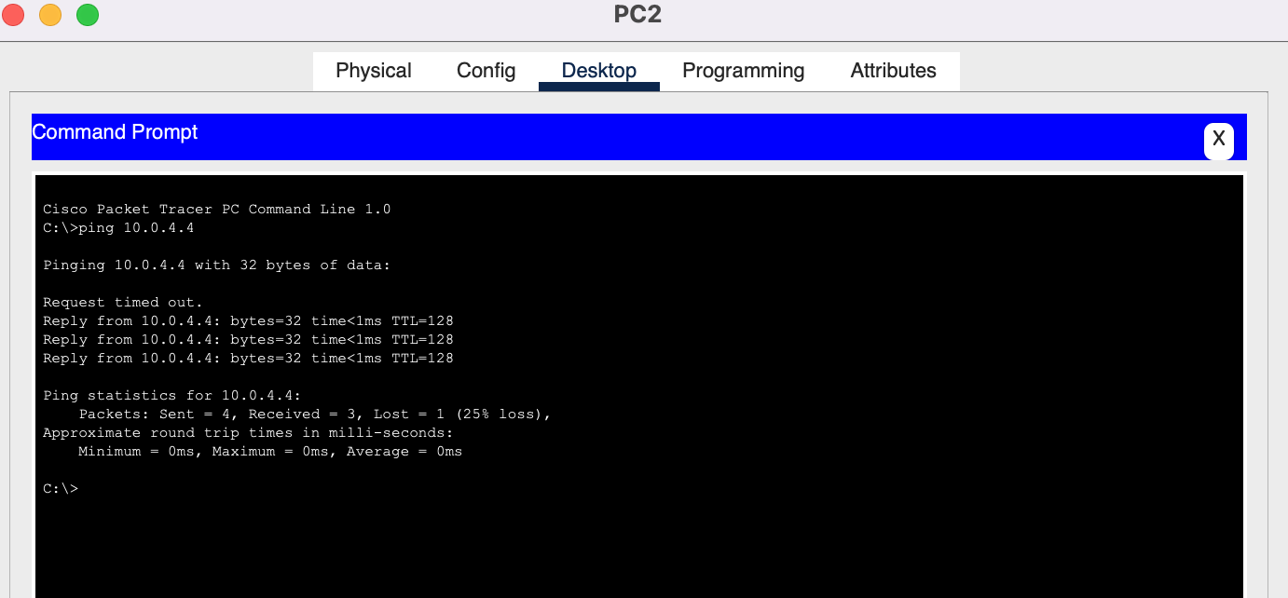

Accesând componenta Desktop -> Command Prompt al calculatorul PC2, introducem comanda ping adresa IP și observăm că în procesul de transmitere a pachetelor numic nu s-a pierdut, pachetele ajungând în totalitate și în

întregime la destinatarii săi

## Pentru cazul III: transmiterea pachetelor de la PC0 la PC3

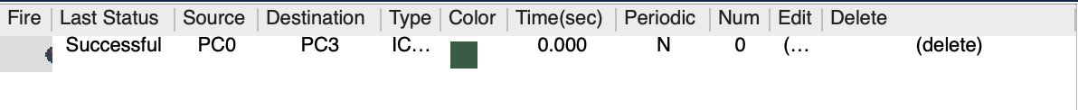

Observăm că pachetele au fost trimise de către calculatorul PC0 și recepționate de calculatorul PC3 cu succes, dovadă fiind inscripția din coloana “Last Status” cu rezultatul “Successful”.

* Intrăm în modul Simulation. Observăm că Pachetul de date ce dorim să-l trimitem se află la calculatorul PC20.
* Apoi acesta este trimis către Switch
* Ulterior pachetul este trimis către Hub.
* Observăm că Hub-ul redirecționează pachetul de date spre ambele calculatoare conectate la el.
* Însă nu ambele le primesc cu succes. Doar PC3 primește pachetul
* În urma primirii pachetului de date, calculatorul PC3 emite un mesaj de primire care îl direcționează către Hub.
* Hub-ul, la rândul său, trimite acest mesaj către calculatorul PC2 și, respectiv, Switch-ului.
* Observăm că calculatorul PC2 nu a primit acest pachet, pe când Switch-ul l-a primit.
* Ulterior Switch-ul trimite acest mesaj către calculatorul PC0,

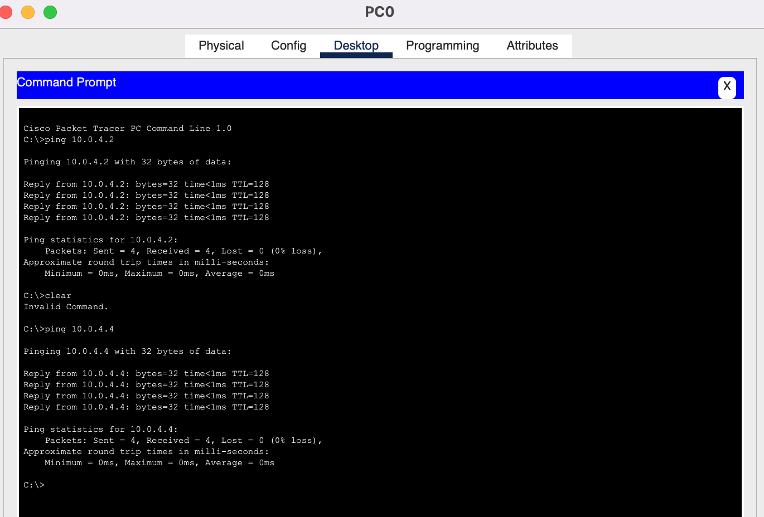

Accesând componenta Desktop -> Command Prompt al calculatorul PC3, introducem comanda ping adresa IP și observăm că în procesul de transmitere a pachetelor nimic nu s-a pierdut, pachetele ajungând în totalitate și în

întregime la destinatarii săi

# Concluzie

În cadrul acestor întrebări, am explorat diverse aspecte ale utilizării Packet Tracer pentru simularea și înțelegerea rețelelor de calculatoare. Packet Tracer este o unealtă puternică dezvoltată de Cisco, oferind o platformă virtuală pentru proiectarea, configurarea și testarea rețelelor fără a implica echipamente reale. Acesta permite utilizatorilor să creeze și să experimenteze cu diverse topologii de rețea, să configureze dispozitive precum switch-uri și routere, și să testeze conectivitatea între dispozitive.Prin intermediul experimentelor propuse, am explorat concepte cheie, cum ar fi configurarea adreselor IP, gestionarea conectivității între calculatoare folosind switch-uri și hub-uri, și modul în care switch-urile gestionează tabelele de adrese MAC. În concluzie, prin intermediul acestor activități în Packet Tracer, am obținut o înțelegere practică și hands-on a principiilor rețelelor de calculatoare, am exersat operațiuni de bază precum configurarea adreselor IP, administrarea tabelelor de adrese MAC și testarea conectivității între dispozitive. Aceste experiențe sunt esențiale pentru consolidarea cunoștințelor teoretice și dezvoltarea abilităților practice în domeniul rețelelor informatice.